Машина-победитель: Главархив – о том, как ЗИЛ начал выпускать первые грузовые автомобили
02.08.2023

Миллионный грузовой автомобиль «ЗИЛ-130», сошедший с конвейера Московского автомобильного завода им. И.А. Лихачёва. Автор Е. Семёнов. Москва. 1974 г. Главархив Москвы
В 1923 году директором завода был назначен Георгий Королев, при котором начали выпускать первые отечественные грузовики.
107 лет назад был основан Первый автомобильный завод – будущий Московский автомобильный завод имени Ивана Лихачева (АМО ЗИЛ). За все время работы предприятия его руководителями значились 18 человек – имя одного из них до сих пор фигурирует в названии завода. В фондах Главархива Москвы сохранились документы и других важных людей, сыгравших не последнюю роль в истории ЗИЛа, в их числе Георгий Королев, руководитель завода с 1923 по 1925 год.
В первой половине 1920-х годов на заводе имени Лихачева развернулась кампания по улучшению работы предприятия, так как отремонтированные автомобили не шли в сбыт, а цеха не были загружены заказами. В результате комиссии, которую возглавлял секретарь Замоскворецкого РК РКП (б) Антон Цихон, было решено укрепить хозяйственное руководство завода. Так, 31 июля 1923 года управляющим будущего ЗИЛа был назначен бывший кузнец Коломенского паровозостроительного завода Георгий Королев. В сведениях о его работе в АМО, которые хранятся в фондах Главархива Москвы, указано, что он был энергичным и смелым, немного грубоватым, но справедливым человеком.
Уже начиная с 13 августа 1923 года новоиспеченный руководитель завода крепко взялся за работу и на открытом партийном собрании изложил программу действий заводоуправления по повышению производительности труда, а также по организации нового автостроения на заводе. Эта программа была одобрена и поддержана коммунистами и беспартийными рабочими предприятия. Они же предложили Георгию Королеву обратиться к правительству с просьбой расширить завод, чтобы прекратить ввоз заграничных автомобилей и начать вырабатывать свои.
В целом уже на первых порах работы Георгия Королева произошли заметные изменения. Например, был налажен организационно-административный аппарат, укреплена производительная дисциплина, а также большое внимание стало уделяться научной работе по организации труда. Таким образом, благодаря Георгию Королеву и поддержке партийной организации уже в 1924 году в истории Первого автомобильного завода начался новый этап. Именно в марте того же года руководитель подписал приказ о начале подготовительных работ по производству грузовых автомобилей.
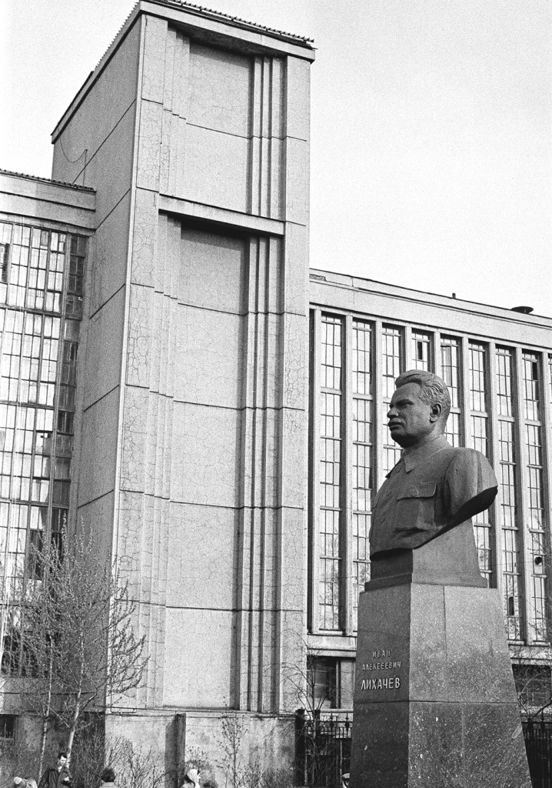
Бюст первого директора И.А. Лихачёва у здания Московского автомобильного завода им. И.А. Лихачёва. Автор В.Б. Соболев. Москва. 1967 г. Главархив Москвы
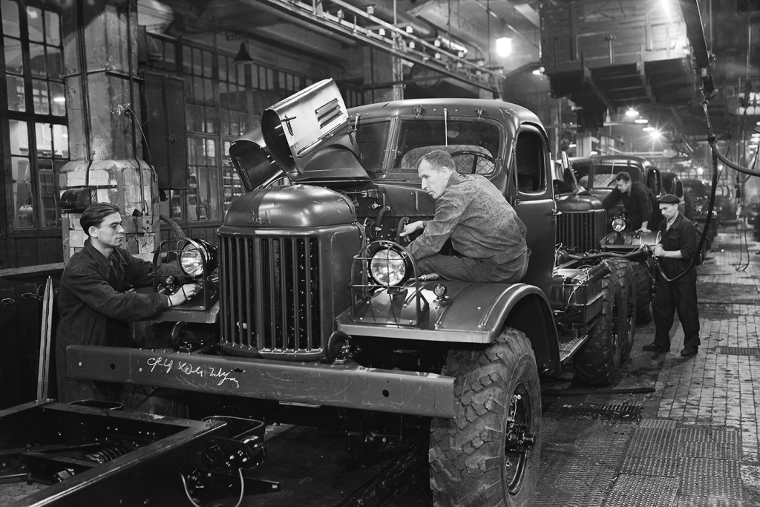
Автомобиль «ЗИЛ-157» на конвейере Московского автомобильного завода им. И.А. Лихачёва. Автор В.Б. Соболев. Москва. 19.09.1958 г. Главархив Москвы
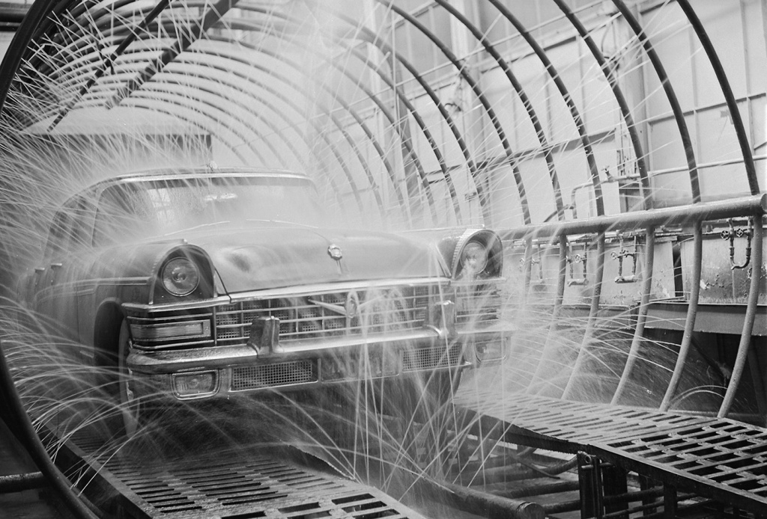
Испытание на водопроницаемость автомашины «ЗИЛ-111» в экспериментальном цехе Московского автомобильного завода им. И.А. Лихачёва. Автор В. Хухлаев. Москва. 21.03.1959 г. Главархив Москвы
Несмотря на отлично проделанную работу, были и те, кто критиковал деятельность Георгия Королева. Например, из того же документа со сведениями о работе директора, который хранится в Главархиве Москвы, известно, что выступая на партийном собрании с отчетом о проделанной работе, в ответ на критику в свой адрес он говорил следующее:
«Критиковать и трясти управляющего, конечно, нужно, но нужно делать это по-товарищески, честно, просто. Ячейка, завком и заводоуправление живут пока дружно, ни один вопрос не вызывал еще сильных разногласий… Наша ячейка сильна… Мы пережили тяжелый год работы, но мы все-таки поднялись на гору и общими усилиями пойдем дальше», – также он выражал благодарность за помощь партийной ячейки.
И уже в том же году коллектив завода принялся за важную и ответственную задачу – к 7 ноября, годовщине Великого Октября, выпустить 20 машин. Ввиду самоотверженной работы сотрудников завода цель была почти достигнута – 7 ноября по Красной площади проследовало 10 красных автомашин амовцев. На этом коллектив завода не остановился и сразу же начал готовить производство к серийному выпуску машин. Но, к сожалению, руководство Автотреста не учитывало настоящих сложных условий работы завода, следовательно, намеченная ими программа на 1924–1925 годы по выпуску 500 автомашин была невыполнима, так как не было полного и своевременного материального обеспечения.
Несмотря на все сложности, сотрудники завода продолжали активно работать. В процессе же возник вопрос о том, каким маркам машин следует отдать предпочтение. Так, в 1925 году было решено провести автомобильный пробег.
«Мы великолепно знали, что наш грузовик неплохого качества, силен, устойчив. Но мы, конечно, сильно сомневались на этом всесоюзном автопробеге, где участвовали мировые фирмы <...>. Мы показали иностранцам, что наши машины могут конкурировать с их машинами и что наши машины к нашим дорогам более приспособлены, нежели иностранные. В Москву мы пришли первыми… Отправляясь в дальнейший путь, на Орел и Курск, мы уже чувствовали себя как равный с равным. Постепенно мы начали отвоевывать первое место и, не выпуская это первое место, мы с гордостью въехали в Москву», – так комментировал Георгий Королев победу амовского грузовика в соревнованиях.
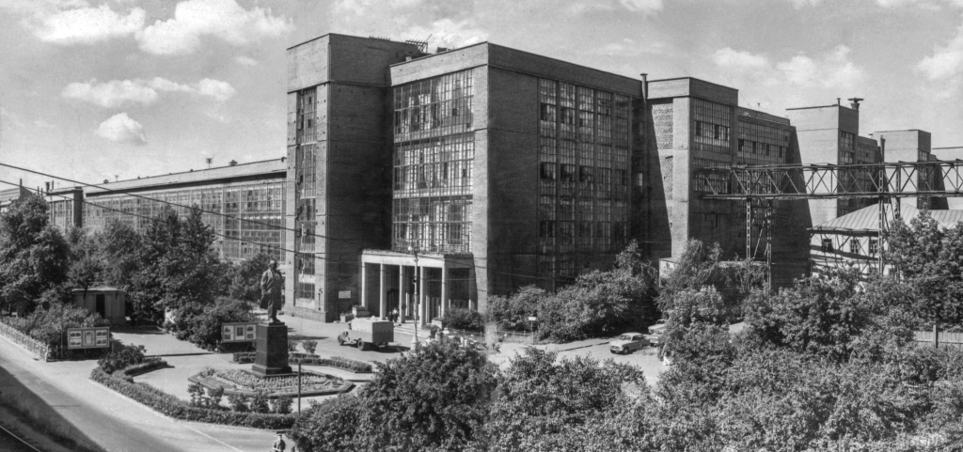
Вид на территорию Московского автозавода им. И.А. Лихачёва (панорама). Автор Андрианов Ю. Москва. 1960 г. Главархив Москвы
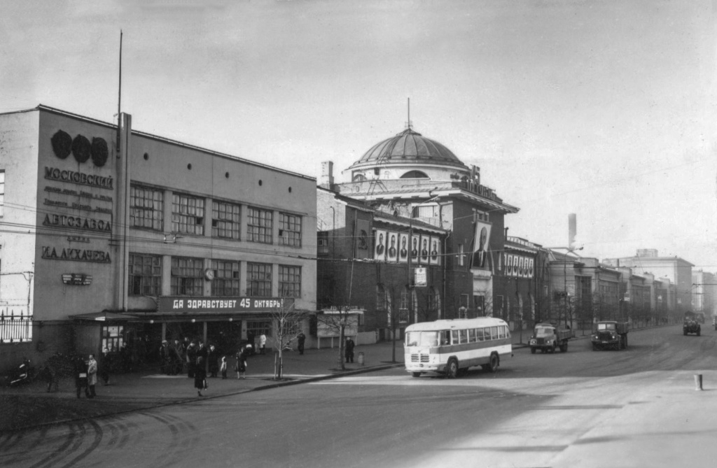
Вид на здание заводоуправления Московского автозавода им. И.А. Лихачёва (ЗИЛ). Автор неизвестен. Москва. 1962 г. Главархив Москвы
К сожалению, несмотря на все успехи завода под руководством Георгия Королева, Автотрест в сентябре 1925 года решил снять его с этой должности. В дальнейшем же вопросы, поставленные Георгием Королевым, пришлось решать другим руководителям завода, в том числе и Ивану Лихачеву, в честь которого АМО в 1956 получил свое до сих пор действующее имя.

Адрес страницы: http://mosarchive.mos.ru/presscenter/news/detail/11749866.html
ГБУ "Мосархив"

